

ESTADO DO AMAZONAS
PREFEITURA MUNICIPAL DE MAUÉS
Fundo dc Previdência Social do Município de Maués-AM/SISPREV.
CNPJ. 12.098.239/0001-25

POR TARIA N" 003, DE 08 DE JANEIRO DE 2025.
A DIRETORA PRESIDENTE DO FUNDO DE PREVIDÊNCIA SOCIAL DO MUNICÍPIO DE MAUÉS/SISPREV/MAUÉS, no uso de suas atribuições que lhe são conferidas pelo, Art. 48, Parágrafo Único, inciso I, da Lei Municipal n° 218, de 05 de dezembro de 2012;
CONSIDERANDO, que os cargos em comissão, são de livre nomeação e exoneração pela Diretora Presidente do SISPREV/MAUÉS, conforme Art.50 da Lei Municipal n° 441, de 27 de outubro de 2023;

RESOLVE:
Art.l° - NOMEAR, o Senhor GEORGETOVVN LUIZ DE OLIVEIRA ROLIM, no Cargo Comissionado de Assessor Técnico I - CC-4, com lotação no Fundo de Previdência Social do Município de Maués-AM/SISPREV-MAUÉS, órgão da Administração Indireta Municipal.
Art.2° - Esta Portaria entra em vigor na data de sua assinatura, retroagindo seus efeitos à
01/01/2025.
CIENTEFIQUE-SE, REGISTRE-SE E PUBLIQUE-SE.
FUNDO DE PREVIDÊNCIA SOCIAL DO MUNICÍPIO DE MAUÉS - AM/SISPREV-MAUÉS, EM 08 DE JANEIRO DE 2025.

ERIENE BARBOSA PEIXOTO
Diretora Presidente do SISPREV-MAUÉS
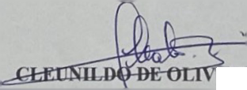
PUBLICADO A PRESENTE PORTARIA NO DIÁRIO OFICIAL DOS MUNICÍPIOS DO ESTADO DO AMAZONAS, de acordo com a Lei Municipal N° 177, de 26/10/2009 e por afixação em local próprio e de acesso público, na Sede do SISPREV, em conformidade com o disposto no § Iº do Artigo 91, da Lei Orgânica do Município de Maués
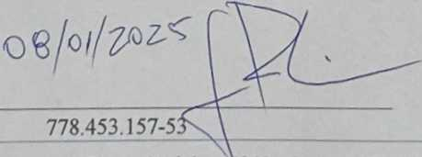
Ciente:
Rua Batista Michiles, n\948 - Centro - CEP 69.190.000 Maués - Amazonas Contato: (92) 99292-6311 - emall: sisprevmaues@outlook.com
EIRA ALVES
Diretor Administrativo^inanceiro do SISPREV-MAUÉS

